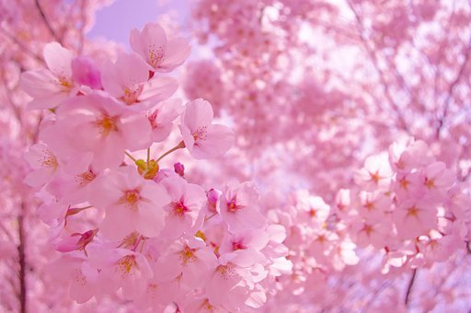
KNJIŽNE NOVOSTI
APRIL

Prisluhni
Gabi Snyder
V tej ljubki in pomirjujoči slikanici spremljamo deklico na poti v šolo in skozi cel dan do večera, ko se ob materinem poljubu za lahko noč zaziblje v miren sen. V poplavi zvokov glasnega prometa, hitečih ljudi, otrok, ki se igrajo, in šumenju vetra, sliši samo hrup. Šele, ko se za trenutek ustavi, umiri in prisluhne, se lahko osredotoči na posamezne zvoke. Zelo zgovorne so tudi ilustracije, ki s svojo prevladujočo modrino sproščajo in pomirjajo, vse skupaj pa mestoma preseka živahnost barv, kar tudi slikovno ponazori tako vrvež mesta kot mir, ki se zgodi, ko se deklica ustavi in prisluhne onkraj hrupa.
Planet, nevarno segret
Neal Layton
Ozračje Zemlje se segreva. K blaženju podnebnih sprememb lahko prispevamo vsi, tudi vi.

Naš planet postaja nevarno segret. To ljudem in živalim povzroča veliko težav. V tem preprostem vodniku po podnebnih spremembah izvemo, kaj so toplogredni plini, kako nastanejo in kakšne so posledice prekomernega kopičenja teh plinov v ozračju. Ponuja pa tudi ideje, kako lahko vsak izmed nas pomaga pri blaženju posledic podnebnih sprememb. Skrajni čas je, da ukrepamo.

Roki napiše zgodbo
Tad Hills
Nadaljevanje uspešnice Kako se je Roki naučil brati

Roki zelo rad bere. Rad pa tudi posluša dobre zgodbe. S svojim izurjenim smrčkom vohlja za novimi besedami in jih pridno zapisuje. Nekega dne se odloči, da bo tudi on napisal zgodbo. Toda kaj, ko ne ve, o čem naj piše. Mu bo s pomočjo učiteljice, rumene ptičke, uspelo najti navdih?

Pomagajmo severnim medvedom
Katie Daynes
Arktični led se tali in severni medvedi se trudijo preživeti. Ali jim lahko pomagamo? Seveda, mi to zmoremo! Ljubka slikanica, v kateri skupina otrok pomaga severnim medvedom skovati načrt, kako se spopasti z globalnim segrevanjem.

Zaradi naših izpustov toplogrednih plinov se temperatura Zemlje vztrajno viša. Čeprav to predstavlja velik problem za cel svet, je stanje najhujše na Arktiki, ki se segreva z rekordno hitrostjo. Posledice taljenja ledu in segrevanja Severnega ledenega morja najbolj občutijo živali, ki tam živijo. Med njimi so tudi severni medvedi, ki so se v tej prikupni slikanici za pomoč obrnili na skupino iznajdljivih otrok. Skupaj z njimi bodo skovali načrt, kako omiliti posledice globalnega segrevanja, pomagati živalim v stiski ter izboljšati svet. Navdihujočo zgodbo spremljajo razgibane barvite ilustracije, knjigo pa še dodatno popestrijo različno izrezljane strani.

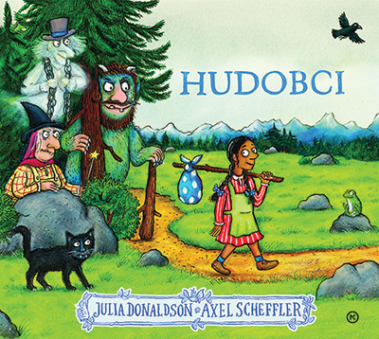
Hudobci
Julia Donaldson
Potem ko se k njim preseli deklica, polna sočutja, veselja in odprtosti, se začne dežela vse spreminjati. Hudobci ji hočejo nagajati, vsak na svoj način.
Hudobci so grdi in zli, zato kar tekmujejo, kdo bo hujši. Duh priseže, da jo bo vso noč strašil bom, da se bo tresla kot žilica. Trol jo namerava požreti in se mu že ob tej misli kolca od slasti, čarovnica pa se prepira z njima, ker jo hoče prej začarati v čer. Trol boža svoj trebuh: »Na mah jo požrem!«

Prikupna zgodba o tem, kako dobrota premaga zlo
Kljub hudobiji, ki vlada v tej deželi, se zgodi nekaj nepričakovanega. Deklica jih s svojo dobroto in otroško naivnostjo hudobce čisto razoroži. Ko na primer duh pride ponoči k njej, da bi jo prestrašil, mu najprej ponudi vročo kopel, potem mu prebira pravljice … in hudoba izgine. Na koncu vsi hudobci izginejo brez duha in sluha in se nikoli več ne vrnejo.

Skupno branje odraslih in otrok
Otrokov vstop v svet domišljije, čustev, besed in zgodb
Vzemite si čas za skupno branje z otrokom – to je darilo, ki presega obilje igrač in pripomočkov in jim ga lahko podarite le vi. Prednosti, ki jih bodo vaši otroci pridobili s skupnim branjem, bodo z njimi ostale do konca življenja.

